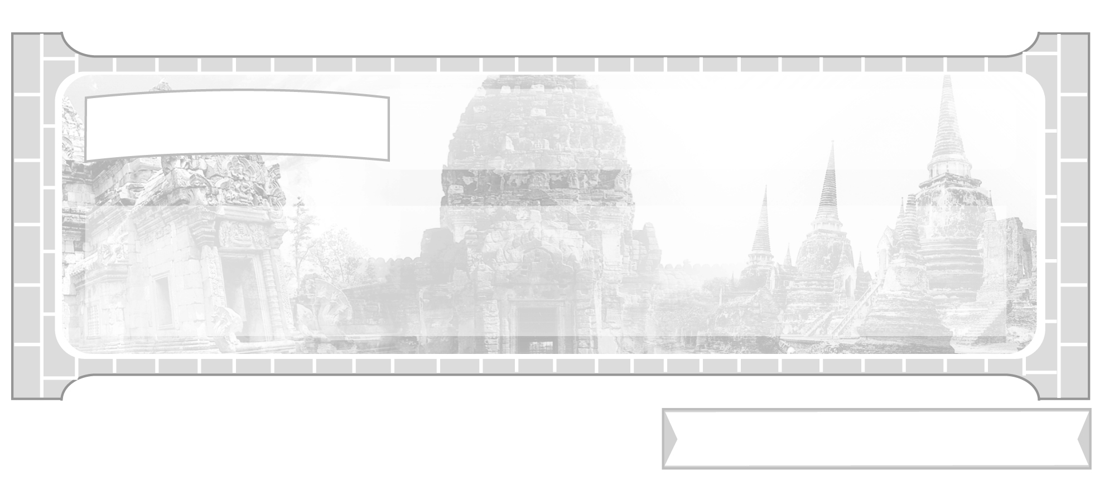

หน่วยการเรียนรู้ที่ 1 การศึกษาเรื่องราวทางประวัติศาสตร์

แผนการจัดการเรียนรู้ที่ 7 แหล่งข้อมูลในการศึกษาประวัติศาสตร์ไทย
สมัยรัตนโกสินทร์

ชั้นประถมศึกษาปีที่ 6 เวลา 1 ชั่วโมง


มาตรฐานการเรียนรู้/ตัวชี้วัด

มาตรฐานการเรียนรู้
ส 4.1 เข้าใจความหมายความสำคัญของเวลาและยุคสมัยทางประวัติศาสตร์ สามารถใช้วิธีการทางประวัติศาสตร์มาวิเคราะห์เหตุการณ์ต่างๆอย่างเป็นระบบ
ตัวชี้วัด
ส 4.1 ป.6/2 นำเสนอข้อมูลจากหลักฐานที่หลากหลายในการทำความเข้าใจเรื่องราวสำคัญ
ในอดีต

จุดประสงค์การเรียนรู้สู่ตัวชี้วัด

1. อธิบายแหล่งข้อมูลในการศึกษาประวัติศาสตร์ไทยสมัยรัตนโกสินทร์ (K)
2. จำแนกแหล่งข้อมูลในการศึกษาประวัติศาสตร์ไทยสมัยรัตนโกสินทร์ (P)
3. มีความสนใจศึกษาเรียนรู้เรื่องราวทางประวัติศาสตร์ในสมัยรัตนโกสินทร์ (A)

สาระสำคัญ


แหล่งข้อมูลในการศึกษาประวัติศาสตร์ไทยสมัยรัตนโกสินทร์ประกอบด้วยหลักฐานที่เป็นลายลักษณ์อักษร และหลักฐานที่ไม่เป็นลายลักษณ์อักษร ได้แก่ ห้องสมุด หอสมุดแห่งชาติ ศาสนสถาน พิพิธภัณฑ์ โบราณวัตถุ และโบราณสถาน

สาระการเรียนรู้

1.1 แหล่งข้อมูลที่เป็นลายลักษณ์อักษร
1.2 แหล่งข้อมูลที่ไม่เป็นลายลักษณ์อักษร
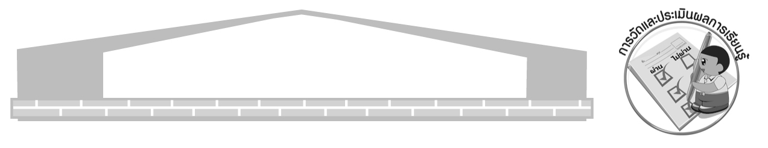

คุณลักษณะอันพึงประสงค์

ใฝ่เรียนรู้
ตัวชี้วัดที่ 4.1 ตั้งใจ เพียรพยายามในการเรียนและเข้าร่วมกิจกรรมการเรียนรู้


สมรรถนะสำคัญของผู้เรียน

ความสามารถในการคิด

ชิ้นงานหรือภาระงาน (หลักฐาน ร่องรอยแสดงความรู้)

ชิ้นงานที่ 2 เรื่อง หลักฐานที่ใช้ศึกษาเหตุการณ์สำคัญในประวัติศาสตร์ไทยสมัยรัตนโกสินทร์


คำถามท้าทาย

การมีแหล่งข้อมูลทางประวัติศาสตร์มีความสำคัญต่อประเทศชาติอย่างไรบ้าง


การจัดกิจกรรมการเรียนรู้

1. ครูนำบัตรคำเกี่ยวกับแหล่งข้อมูลในการศึกษาประวัติศาสตร์ไทยสมัยรัตนโกสินทร์มาติดบนกระดาน ดังนี้
ห้องสมุด
หอสมุดแห่งชาติ
จารึกวัดโพธิ์

ศาสนสถาน
พิพิธภัณฑ์
โบราณวัตถุ
โบราณสถาน

จากนั้นให้นักเรียนร่วมกันบอกว่าสถานที่แหล่งข้อมูลใดเป็นแหล่งข้อมูลหลักฐานประเภท
ที่เป็นลายลักษณ์อักษร และแหล่งข้อมูลใดเป็นแหล่งข้อมูลประเภทไม่เป็นลายลักษณ์อักษร
2. ครูสรุปคำตอบของนักเรียนเป็นแผนภาพบนกระดาน ดังตัวอย่าง
แหล่งข้อมูลในการศึกษาประวัติศาสตร์ไทยสมัยรัตนโกสินทร์

แหล่งข้อมูลที่ใช้ศึกษาหลักฐาน
ประเภทที่เป็นลายลักษณ์อักษร
แหล่งข้อมูลที่ใช้ศึกษาหลักฐาน
ประเภทที่ไม่เป็นลายลักษณ์อักษร

พิพิธภัณฑ์
โบราณสถาน
ห้องสมุด
หอสมุดแห่งชาติ
จารึกวัดโพธิ์
โบราณวัตถุ

ศาสนสถาน

3. ครูให้นักเรียนร่วมกันแสดงความคิดเห็นเกี่ยวกับแหล่งข้อมูลที่ใช้ในการศึกษาประวัติศาสตร์ไทยสมัยรัตนโกสินทร์ โดยครูใช้คำถาม ดังนี้
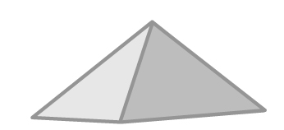
ห้องสมุดที่เป็นแหล่งข้อมูลศึกษาประวัติศาสตร์ที่นักเรียนรู้จักมีที่ใดบ้าง (ตัวอย่างคำตอบ
ห้องสมุดโรงเรียน ห้องสมุดชุมชน ห้องสมุดมหาวิทยาลัย ห้องสมุดประชาชน)

ถ้านักเรียนต้องการศึกษาจดหมายเหตุจะต้องไปศึกษา ณ สถานที่แห่งใด (หอสมุดแห่งชาติ)
ศาสนสถานบอกข้อมูลสำคัญทางประวัติศาสตร์ในเรื่องใดบ้าง (ตัวอย่างคำตอบ ข้อมูล
ด้านสถาปัตยกรรม จิตรกรรม ประติมากรรม วรรณกรรม และพิธีกรรม)
พิพิธภัณฑ์เป็นแหล่งที่ทำให้เราได้ทราบข้อมูลทางด้านประวัติศาสตร์ในเรื่องใดบ้าง (ตัวอย่างคำตอบ การดำรงชีวิต วัฒนธรรม ประเพณี และผลงานด้านศิลปะของคนในยุคสมัยประวัติศาสตร์)
4. ให้นักเรียนร่วมกันสรุปความรู้ ดังนี้
แหล่งข้อมูลในการศึกษาประวัติศาสตร์ไทยสมัยรัตนโกสินทร์ประกอบด้วยหลักฐาน
ที่เป็นลายลักษณ์อักษร และหลักฐานที่ไม่เป็นลายลักษณ์อักษร ได้แก่ ห้องสมุด หอสมุดแห่งชาติ ศาสนสถาน พิพิธภัณฑ์ โบราณวัตถุ และโบราณสถาน
5. ให้นักเรียนร่วมกันแสดงความคิดเห็นโดยครูใช้คำถามท้าทาย ดังนี้
การมีแหล่งข้อมูลทางประวัติศาสตร์มีความสำคัญต่อประเทศชาติอย่างไรบ้าง
6. ให้นักเรียนทำชิ้นงานที่ 2 เรื่อง หลักฐานที่ใช้ศึกษาเหตุการณ์สำคัญในประวัติศาสตร์ไทย
สมัยรัตนโกสินทร์

การจัดบรรยากาศเชิงบวก

การให้นักเรียนจำแนกแหล่งข้อมูลหลักฐานทางประวัติศาสตร์สรุปเป็นแผนภาพ


สื่อการเรียนรู้

1. บัตรคำ แหล่งข้อมูลในการศึกษาประวัติศาสตร์ไทยสมัยรัตนโกสินทร์
2. การอภิปรายนำเสนอรายงานกลุ่ม
3. ชิ้นงานที่ 2 หลักฐานที่ใช้ศึกษาเหตุการณ์สำคัญในประวัติศาสตร์ไทยสมัยรัตนโกสินทร์

การวัดและประเมินผลการเรียนรู้

1. วิธีการวัดและประเมินผล
1.1 สังเกตพฤติกรรมของนักเรียนในการเข้าร่วมกิจกรรม
1.2 ตรวจชิ้นงานที่ 2
2. เครื่องมือ
แบบสังเกตพฤติกรรมการเข้าร่วมกิจกรรม
3. เกณฑ์การประเมิน
การประเมินพฤติกรรมการเข้าร่วมกิจกรรม
ผ่านตั้งแต่ 2 รายการ ถือว่า ผ่าน
ผ่าน 1 รายการ ถือว่า ไม่ผ่าน


การประเมินผลตามสภาพจริง (Rubrics)

การประเมินชิ้นงานที่ 2 ให้ผู้สอนพิจารณาจากเกณฑ์การประเมินผลตามสภาพจริง (Rubrics)
เรื่อง หลักฐานที่ใช้ศึกษาเหตุการณ์สำคัญในประวัติศาสตร์ไทยสมัยรัตนโกสินทร์

เกณฑ์การประเมิน | ระดับคะแนน
เกณฑ์การประเมิน | 4 | 3 | 2 | 1
เขียนอธิบายหรือสรุปเหตุการณ์ทางประวัติศาสตร์ไทยสมัยรัตนโกสินทร์มา 1 ตัวอย่าง เหตุการณ์สำคัญ | เขียนอธิบายหรือสรุปเหตุการณ์ทางประวัติศาสตร์ไทยสมัยรัตนโกสินทร์มา 1 ตัวอย่าง เหตุการณ์สำคัญ ได้ สัมพันธ์กัน มีการเชื่อมโยงเหตุการณ์กับหลักฐาน  ได้สัมพันธ์กัน  อย่างชัดเจน | เขียนอธิบายหรือสรุปเหตุการณ์ทางประวัติศาสตร์ไทยสมัยรัตนโกสินทร์มา 1 ตัวอย่าง เหตุการณ์สำคัญได้ มีการจำแนกข้อมูล สัมพันธ์กับหลักฐานอย่างเป็นเหตุเป็นผล | เขียนอธิบายหรือสรุปเหตุการณ์ทางประวัติศาสตร์ไทยสมัยรัตนโกสินทร์  มา 1 ตัวอย่าง เหตุการณ์สำคัญ  ได้สอดคล้องกัน ระหว่างข้อมูลและหลักฐานที่ยกตัวอย่างมาอธิบาย | เขียนอธิบายหรือสรุปเหตุการณ์ทางประวัติศาสตร์ไทยสมัยรัตนโกสินทร์มา 1 ตัวอย่าง เหตุการณ์สำคัญได้ แต่ยังไม่สอดคล้องกัน และอ้างหลักฐานกับเหตุการณ์ยังไม่  เป็นเหตุเป็นผลกัน

ข้อเสนอแนะของผู้บริหารสถานศึกษา

______________________________________________________________________________
______________________________________________________________________________
______________________________________________________________________________
______________________________________________________________________________
______________________________________________________________________________
______________________________________________________________________________
______________________________________________________________________________
______________________________________________________________________________
______________________________________________________________________________
______________________________________________________________________________
______________________________________________________________________________
______________________________________________________________________________
______________________________________________________________________________
______________________________________________________________________________
______________________________________________________________________________
______________________________________________________________________________
______________________________________________________________________________
______________________________________________________________________________
______________________________________________________________________________
______________________________________________________________________________
______________________________________________________________________________
______________________________________________________________________________
______________________________________________________________________________
______________________________________________________________________________

ลงชื่อ_________________________ (ผู้บริหารสถานศึกษา)
(_________________________)
________/________/_______

บันทึกหลังการสอน

ผลการจัดการเรียนการสอน

______________________________________________________________________________
______________________________________________________________________________
______________________________________________________________________________
______________________________________________________________________________
______________________________________________________________________________
______________________________________________________________________________

ปัญหา/อุปสรรค

______________________________________________________________________________
______________________________________________________________________________
______________________________________________________________________________
______________________________________________________________________________
______________________________________________________________________________
______________________________________________________________________________

แนวทางแก้ไข

______________________________________________________________________________
______________________________________________________________________________
______________________________________________________________________________
______________________________________________________________________________
______________________________________________________________________________
______________________________________________________________________________

ลงชื่อ_____________________________ (ผู้บันทึก)
(____________________________)
________/________/__________

